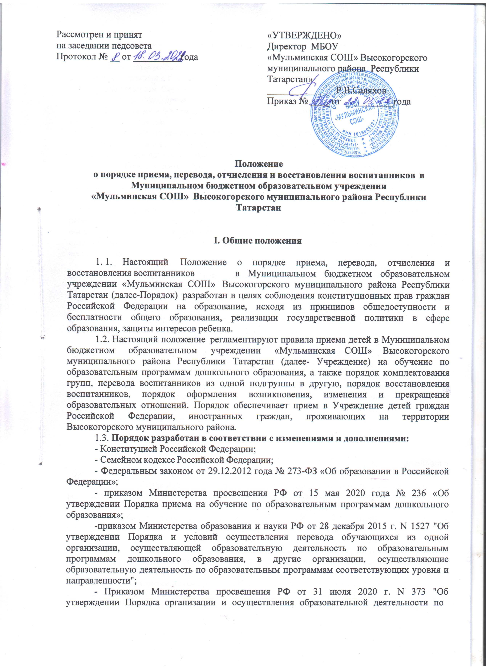

Рассмотрен и принят  на заседании педсовета  Протокол № __ от __________года | «УТВЕРЖДЕНО»  Директор МБОУ  «Мульминская СОШ» Высокогорского муниципального района Республики Татарстан»  ______________ Р.В.Саляхов  Приказ № ____ от __________года

Положение
о порядке приема, перевода, отчисления и восстановления воспитанников в Муниципальном бюджетном образовательном учреждении
«Мульминская СОШ» Высокогорского муниципального района Республики Татарстан

- Общие положения

- 1. Настоящий Положение о порядке приема, перевода, отчисления и восстановления воспитанников в Муниципальном бюджетном образовательном учреждении «Мульминская СОШ» Высокогорского муниципального района Республики Татарстан (далее-Порядок) разработан в целях соблюдения конституционных прав граждан Российской Федерации на образование, исходя из принципов общедоступности и бесплатности общего образования, реализации государственной политики в сфере образования, защиты интересов ребенка.
  - Настоящий положение регламентируют правила приема детей в Муниципальном бюджетном образовательном учреждении «Мульминская СОШ» Высокогорского муниципального района Республики Татарстан (далее- Учреждение) на обучение по образовательным программам дошкольного образования, а также порядок комплектования групп, перевода воспитанников из одной подгруппы в другую, порядок восстановления воспитанников, порядок оформления возникновения, изменения и прекращения образовательных отношений. Порядок обеспечивает прием в Учреждение детей граждан Российской Федерации, иностранных граждан, проживающих на территории Высокогорского муниципального района.

Порядок разработан в соответствии с изменениями и дополнениями:
- Конституцией Российской Федерации;
- Семейном кодексе Российской Федерации;
- Федеральным законом от 29.12.2012 года № 273-ФЗ «Об образовании в Российской Федерации»;
- приказом Министерства просвещения РФ от 15 мая 2020 года № 236 «Об утверждении Порядка приема на обучение по образовательным программам дошкольного образования»;
-приказом Министерства образования и науки РФ от 28 декабря 2015 г. N 1527 "Об утверждении Порядка и условий осуществления перевода обучающихся из одной организации, осуществляющей образовательную деятельность по образовательным программам дошкольного образования, в другие организации, осуществляющие образовательную деятельность по образовательным программам соответствующих уровня и направленности";
- Приказом Министерства просвещения РФ от 31 июля 2020 г. N 373 "Об утверждении Порядка организации и осуществления образовательной деятельности по

основным общеобразовательным программам - образовательным программам дошкольного образования";
- Федеральным законом от 25 июля 2002 г. № 115-ФЗ «О правовом положении иностранных граждан в Российской Федерации»;
- действующим СанПиНом;
- Уставом Учреждения.
  - Прием в Учреждение осуществляется в течение всего календарного года при наличии свободных мест.
  - Право на прием в Учреждение предоставляется гражданам, имеющим право на получение дошкольного образования и проживающим на территории, за которой закреплено дошкольное образовательное учреждение.
  - Ребенок имеет право преимущественного приема на обучение по основным общеобразовательным программам дошкольного образования в государственную или муниципальную образовательную организацию, в которой обучаются его полнородные и неполнородные братья и (или) сестры.
  - Учреждение обязано ознакомить родителей (законных представителей) ребенка со своим Уставом, с лицензией на осуществление образовательной деятельности, с образовательными программами и другими документами, регламентирующими организацию и осуществление образовательной деятельности, права и обязанности воспитанников.
  - Учреждение размещает на информационном стенде образовательной организации и на официальном сайте образовательной организации распорядительный акт органа местного самоуправления муниципального района, муниципального округа, городского округа (в городах федерального значения - акт органа, определенного законами этих субъектов Российской Федерации) о закреплении образовательных организаций за конкретными территориями муниципального района муниципального округа, городского округа, издаваемый не позднее 1 апреля текущего года.
  - Ознакомление родителей (законных представителей) ребенка с документами Учреждения, указанными в п. 1.8. настоящего Порядка, осуществляется путем размещения копий документов на официальном сайте Учреждения в сети Интернет, на информационном стенде в Учреждении.
Учреждение также предоставляет родителям (законным представителям) ребенка копии документов, указанных в п. 1.8. Порядка, при подаче заявления о приеме в Учреждении. Ответственным за предоставление документов и ознакомление с ними является заведующий Учреждением.

Прием детей, впервые поступающих в Учреждение

  - Прием детей на обучение по образовательным программам дошкольного образования в Учреждение осуществляется по личному заявлению родителя (законного представителя) ребенка при предъявлении оригинала документа, удостоверяющего личность родителя (законного представителя), либо оригинала документа, удостоверяющего личность иностранного гражданина и лица без гражданства в Российской Федерации в соответствии со статьей 10 Федерального закона от 25 июля 2002 г. № 115-ФЗ «О правовом положении иностранных граждан в Российской Федерации». Дети с ограниченными возможностями здоровья принимаются на обучение по адаптивной образовательной программе дошкольного образования только с согласия родителей (законных представителей) ребенка и на основании рекомендаций психолого-медико-педагогической комиссии.
  - Основанием для приема заявления родителей (законных представителей) ребенка в Учреждение является протокол Комиссии Муниципального казенного учреждения
«Отдел образования исполнительного комитета Высокогорского муниципального района Республики Татарстан» по комплектованию образовательных учреждений, реализующих

основную общеобразовательную программу дошкольного образования (далее - Комиссия по комплектованию), а также присвоение в автоматизированной информационной системе
«Электронный детский сад» (далее - Система) заявлению родителя (законного представителя) о постановке на учет статуса «Направлен в ДОУ».
  - Выписка из протокола Комиссии по комплектованию направленных детей размещается на официальном сайте и стенде Учреждения. Сроки хранения Выписки на официальном сайте Учреждения до 30 календарных дней с момента направления воспитанников в Учреждение.
  - Учреждение осуществляет прием заявления родителей (законных представителей) ребенка в форме документа на бумажном носителе.
  - В заявлении родителями (законными представителями) ребенка указываются следующие сведения:
а) фамилия, имя, отчество (последнее - при наличии) ребенка; б) дата рождения ребенка;
в) реквизиты свидетельства о рождении ребенка;
г) адрес места жительства (места пребывания, места фактического проживания) ребенка;
д) фамилия, имя, отчество (последнее - при наличии) родителей (законных представителей) ребенка;
е) реквизиты документа, удостоверяющего личность родителя (законного представителя) ребенка;
ж) реквизиты документа, подтверждающие установление опеки (при наличии);
з) адрес электронной почты, номер телефона (при наличии) родителей (законных представителей) ребенка;
и) выбор языка образования, родного (татарского) языка, в том числе русского языка как родного языка;
к) потребность в обучении ребенка по адаптированной образовательной программе дошкольного образования и (или) в создании специальных условий для организации обучения и воспитания ребенка-инвалида в соответствии с индивидуальной программой реабилитации инвалида (при наличии);
л) о направленности дошкольной группы;
м) о необходимом режиме пребывания ребенка; н) о желаемой дате приема на обучение.
Форма заявления размещается Учреждением на информационном стенде и на официальном сайте Учреждения.
  - В заявлении для направления родителями (законными представителями) ребенка дополнительно указываются сведения о государственных или муниципальных образовательных организациях, выбранных для приема, и о наличии права на специальные меры поддержки (гарантии) отдельных категорий граждан и их семей (при необходимости).
  - При наличии у ребенка полнородных или неполнородных братьев и (или) сестер, обучающихся в государственной или муниципальной образовательной организации, выбранной родителем (законным представителем) для приема ребенка, его родители (законные представители) дополнительно в заявлении для направления указывают фамилию(-ии), имя (имена), отчество(-а) (последнее - при наличии) полнородных или неполнородных братьев и (или) сестер.
  - Для направления и/или приема в образовательную организацию родители (законные представители) ребенка предъявляют следующие документы:
-документ, удостоверяющий личность родителя (законного представителя) ребенка, либо документ, удостоверяющий личность иностранного гражданина или лица без гражданства в Российской Федерации в соответствии со статьей 10 ФЗ от 25.07.2002г.
№115-ФЗ «О правовом положении иностранных граждан в РФ;

-свидетельство о рождении ребенка или для иностранных граждан и лиц без гражданства – документ (-ы) удостоверяющий (-е) личность ребенка и подтверждающий (-е) законность представления прав ребенка;
-документ, подтверждающий установление опеки (при необходимости);
-свидетельство о регистрации ребенка по месту жительства или по месту пребывания на закрепленной территории или документ, содержащий сведения о месте пребывания, месте фактического проживания ребенка;
-документ психолого-медико-педагогической комиссии (при необходимости);
-документ, подтверждающий потребность в обучении в группе оздоровительной направленности (при необходимости).
  - Родители (законные представители) ребенка, являющихся иностранными
гражданами или лицами без гражданства, дополнительно предъявляют документ, подтверждающий право заявителя на пребывание в Российской Федерации. Иностранные граждане и лица без гражданства все документы на русском языке или вместе с заверенным переводом на русский язык.
  - Копии предъявляемых документов хранятся в образовательной организации.
  - Дети с ограниченными возможностями здоровья принимаются в дошкольное образовательное учреждение только с согласия родителей (законных представителей) на обучение ребенка (детей) по адаптированной образовательной программе дошкольного образования или индивидуальному маршруту сопровождения ребенка, разработанному с учетом рекомендаций психолого-медико-педагогической комиссии.
  - Требование предоставления других документов в качестве основания для приема детей в Учреждение не допускается.
  - Факт ознакомления родителей (законных представителей) ребенка с
документами, указанными в п. 1.6. Правил, фиксируется в заявлении о приеме и заверяется личной подписью родителей (законных представителей) ребенка.
  - Подписью родителей (законных представителей) ребенка фиксируется также согласие на обработку их персональных данных и персональных данных ребенка в порядке, установленном законодательством Российской Федерации.
  - В случае, если родители (законные представители) не согласны на обработку
данных ребенка, они должны предоставить Учреждению письменный отказ предоставления персональных данных ребенка.
  - Если родители (законные представители) ребенка предоставили письменный отказ от обработки персональных данных, Учреждение обезличивает персональные данные ребенка и продолжает работать с ними.
  - Документы для смены статуса «Заключение договора» должны быть
представлены родителями (законными представителями) детей в срок до 30 календарных дней после присвоения заявлению о постановке на учет в Системе статуса «Направлен в ДОУ».
  - Заявление о приеме в Учреждение и копии документов регистрируются заведующим Учреждения или уполномоченным им должностным лицом, ответственным за прием документов, в журнале приема заявлений о приеме в Учреждение. После регистрации родителю (законному представителю) детей выдается документ, заверенный подписью должностного лица Учреждения, ответственного за прием документов, содержащий индивидуальный номер заявления и перечень представленных при приеме документов.
  - Ребенок, родители (законные представители) которого не представили необходимые для приема документы в соответствии с п. 2.5-2.9 настоящего Порядка, остается на учете и направляется в государственную или муниципальную образовательную организацию после подтверждения родителем (законным представителем) нуждаемости в предоставлении места.
  - После представления в Учреждение заявления и всех необходимых документов Учреждение заключает договор об образовании по образовательным программам

дошкольного образования с родителями (законными представителями) ребенка. Договор оформляется в письменной форме в двух экземплярах, один из которых хранится в личном деле воспитанника в Учреждении, другой - у родителей (законных представителей) воспитанника.
  - Основанием возникновения образовательных отношений является приказ Учреждения о зачислении ребенка в Учреждение. Приказ о зачислении в Учреждение издает заведующий Учреждение в день заключения договора.
  - Приказ о зачислении ребенка в Учреждение издается в течение трех рабочих дней после заключения договора. Приказ в трехдневный срок после издания размещается на информационном стенде Учреждения. На официальном сайте Учреждения в сети Интернет размещаются реквизиты Приказа, наименование возрастной группы, число детей, зачисленных в возрастную подгруппу. Реквизиты Приказа размещаются на 30 календарных дней со дня издания Приказа о зачислении ребенка в Учреждение, по истечению указанного срока информация удаляется.
  - Права и обязанности воспитанника, его родителей (законных представителей), предусмотренные законодательством об образовании и локальными нормативными актами Учреждения, возникают у лица, принятого на обучение, с даты, указанной в приказе о приеме лица на обучение в Учреждение.
  - На каждого ребенка, зачисленного в Учреждение, заводится личное дело, в котором хранятся копии предъявляемых при приеме документов согласно перечня п.2.8., 2.9.
  - Сведения о воспитанниках, зачисленных в Учреждении, вносятся в Книгу учета движения детей, которая предназначена для регистрации сведений о детях и контроля за движением контингента детей в Учреждение. Книга учета движения детей Учреждения нумеруется постранично, прошнуровывается, скрепляется подписью заведующего Учреждением и печатью Учреждения.

Прием детей в порядке перевода из другой образовательной организации

  - Прием в Учреждение детей, ранее посещавших другие дошкольные образовательные организации, осуществляется в соответствии с требованиями, установленными разделом 2 настоящего Порядка.
  - В случае, если ребенок не посещал дошкольную образовательную организацию менее 5 дней, родителями (законными представителями) предъявляется медицинская карта ребенка (выданная дошкольной образовательной организацией, которую ребенок посещал ранее).
  - В случае, если ребенок не посещал дошкольную образовательную организацию
5 дней (за исключением выходных и праздничных дней), родителями (законными представителями) предъявляется медицинская справка о состоянии здоровья.

Сохранение места за воспитанником

4.1. Место за ребенком, посещающим ДО, сохраняется на время:
- болезни;
- пребывания в условиях карантина;
- прохождения санаторно-курортного лечения по письменному заявлению родителей;
- отпуска родителей (законных представителей) сроком не более 75 дней по письменному заявлению родителей;
- в иных случаях по письменному заявлению родителей (законных представителей) воспитанника дошкольного образовательного учреждения.

Основания для отказа в зачислении воспитанника в Учреждение

  - Родителям (законным представителям) ребенка может быть отказано в приеме ребенка в Учреждение в случае, если:
  - в Системе отсутствует информация о направлении ребенка в Учреждение;
  - родители (законные представители) не представили необходимые для приема документы согласно п.п. 2.5-2.9 настоящего Порядка;
  - имеются медицинские противопоказания к посещению ребенком Учреждения (о чем имеется соответствующее медицинское заключение);
  - родители (законные представители) обратились в Учреждение по истечении срока 30 дней после присвоения заявлению о постановке на учет в Системе статуса
«Направлен в ДОУ».
  - В случаях, указанных в п. 5.1 настоящего Порядка, директор Учреждением в заявлении визирует отказ в приеме на заявлении родителей (законных представителей) ребенка для дальнейшего решения вопроса об устройстве ребенка в другую дошкольную образовательную организацию путем обращения в Отдел образования.

Порядок перевода воспитанников из одной возрастной подгруппы в другую

  - Перевод воспитанников из одной возрастной группы в другую осуществляет директор Учреждением на основании приказа.
  - Воспитанники Учреждения переводятся из одной возрастной группы в другую в следующих случаях:
    - ежегодно в августе месяце при массовом переводе из одной группы в другую, в связи с достижением соответствующего возраста для перевода;
    - по заявлению родителей (законных представителей), при наличии свободных мест в желаемой группе, с учетом возраста ребенка.
  - Временное объединение детей различного возраста в одной группе осуществляется при необходимости в случаях сокращения количества детей в группе (карантин, летний период, период ремонтных работ) и не является переводом из одной возрастной группы в другую.

Порядок взаимодействия Учреждения с Комиссией по комплектованию по вопросам комплектования контингента Учреждения

  - В целях комплектования Учреждение воспитанниками на очередной учебный год, за 30 календарных дней до начала комплектования, Учреждение предоставляет в Комиссию по комплектованию информацию о количестве свободных мест в группах, в соответствии с каждой возрастной категорией воспитанников в очередном учебном году.
  - Директор Учреждением в течение 1 рабочего дня с момента обращения родителей (законных представителей) с заявлением о зачислении в Учреждение присваивает заявлению в Системе статус «Зачислен в ДОУ».
  - В случае неявки родителей (законных представителей) в Учреждение в срок до 30 дней после присвоения заявлению в Системе статуса «Направлен в ДОУ», директор Учреждением уведомляет Комиссию по комплектованию о воспитанниках, не поступивших в Учреждение для зачисления.
  - В целях доукомплектования Учреждения воспитанниками в текущем учебном году при наличии (появлении) свободных мест в Учреждение проводятся следующие мероприятия:
    - Учреждение уведомляет Комиссию по комплектованию об изменениях в структуре мест в группах, о зачислении и выбытии воспитанников, наличии свободных мест в соответствии с каждой категорией воспитанников;

    - Учреждение уведомляет Комиссию по комплектованию о зачислении воспитанника в Учреждение, предоставляя выписку из приказа о зачислении воспитанника и о воспитанниках, не явившихся в Учреждение в установленные сроки.

Прекращение образовательных отношений

  - Образовательные отношения прекращаются в связи с отчислением воспитанника из Учреждения:
    - в связи с получением образования (завершением обучения по основной образовательной программе дошкольного образования и поступлении воспитанника в образовательную организацию для получения начального общего образования);
    - досрочно.
  - Образовательные отношения прекращаются досрочно по инициативе родителей (законных представителей) воспитанника:
    - в случае перевода воспитанника для продолжения обучение по образовательной программе дошкольного образования в другую организацию, осуществляющую образовательную деятельность;
    - в случае выбора родителями (законными представителями) воспитанника (до завершения освоения им образовательной программы дошкольного образования) иной формы получения образования и формы обучения (получения детьми дошкольного образования вне образовательной организации в форме семейного образования).
  - В случаях, указанных в п. 7.2 настоящего Порядка, отчисление воспитанника осуществляется на основании заявления родителей (законных представителей) воспитанника.
  - Основанием для прекращения образовательных отношений является приказ директора Учреждения об отчислении воспитанника из Учреждения, изданный им на основании расторжения ранее заключенного договора при приеме ребенка в Учреждение.
  - Досрочное прекращение образовательных отношений для родителей (законных представителей) воспитанника не влечет за собой возникновение каких-либо дополнительных, в том числе материальных, обязательств родителей (законных представителей) ребенка перед Учреждением.
  - Образовательные отношения прекращаются по обстоятельствам, не зависящим от воли воспитанника или родителей (законных представителей) воспитанника и Учреждения, в том числе в случае ликвидации Учреждения.
  - Права и обязанности воспитанника, родителей (законных представителей) воспитанника, предусмотренные законодательством об образовании и локальными нормативными актами Учреждения, прекращаются с даты его отчисления из Учреждения.

Порядок восстановления воспитанников

  - Воспитанник, отчисленный из ДО по инициативе родителей (законных представителей) до завершения освоения образовательной программы, имеет право на восстановление, по заявлению родителей (законных представителей) при наличии в образовательном учреждении свободных мест.
  - Основанием для восстановления воспитанника является распорядительный акт (приказ) директора образовательным учреждением о восстановлении.
  - Права и обязанности участников воспитательно - образовательных отношений, предусмотренные законодательством об образовании и локальными актами учреждения, возникают с даты восстановления воспитанника в образовательном учреждении.

Порядок регулирования спорных вопросов
10.1. Спорные вопросы, возникающие между родителями (законными представителями) воспитанников и администрацией ОУ, регулируются Учредителем образовательного учреждения в порядке, предусмотренным действующим законодательством Российской Федерации.

Заключительные положения

  - Настоящее Положение о порядке приема, перевода и отчисления детей ОУ является локальным нормативным актом ОУ, принимается на Педагогическом совете, согласовывается с Родительским комитетом и утверждается приказом директора образовательным учреждением.
  - Все изменения и дополнения, вносимые в настоящее Положение, оформляются в письменной форме в соответствии действующим законодательством Российской Федерации.
  - Положение принимается на неопределенный срок. Изменения и дополнения к Положению принимаются в порядке, предусмотренном п.11.1. настоящего Положения.
  - После принятия данного Положения (или изменений и дополнений отдельных пунктов и разделов) в новой редакции предыдущая редакция автоматически утрачивает силу



